Краткосрочный план урока
УРОК: ЕСТЕСТВОЗНАНИЕ  Тема: «Какие у растений секреты» |  |  |  | Таскалинский район, с. Таскала  СОШ имени С.Жаксыгулова
Дата: 1 четверть |  |  |  | ФИО учителя: Зулкашева Гульмира Максутовна
КЛАСС: 2 класс |  |  |  | Количество  присутствующих: |  | Количество  отсутствующих:
Раздел № 2. Живая природа |  |  |  | Подраздел 2.1 «Растения»
Сквозная тема «Все обо мне», «Моя семья и друзья»
Цели обучения урока в рамках учебной программы по предмету |  | 2.2.1.7 объяснять важность бережного отношения к растениям.  2.2.1.1 исследовать возможность произрастания растений в различных источниках;  2.2.1.2 описывать сезонные изменения у растений;  2.2.1.3. описывать функции основных частей растений;  2.1.2.2 Определять ведущие признаки наблюдения (цель, объект, план, сроки, результат)
Результаты обучения: |  | Все учащиеся смогут:  - Назвать, что изучает наука ботаника  - Определять тему исследования на уроке  - Сравнить группы растений и указывать их сходства и различия  - Описывать функции основных частей растений
Большинство учащихся будут уметь:
- Описать растения по плану, указывая особенности строения и расположения органов
- Объяснить важность ухода за растениями
Некоторые учащиеся смогут:
- Строить монологические высказывание по теме, аргументировать свою позицию, делать выводы.
- Определить ведущие признаки наблюдения(цель, объект, план, сроки, результат)
Привитие ценностей |  | Ценности, основанные на национальной идее «Мәнгілік ел»: казахстанский патриотизм и гражданскаяответственность, уважение, сотрудничество, труд и творчество, открытость, образование, бережное отношение к окружающему миру.
Межпредметные связи |  | Познание мира, худ.труд, русский язык
Языковая цель |  | Полиязычие:  құпияларды өсімдіктер - секреты растений - thesecretsofplants
 |  | Ключевые слова и фразы: наука ботаника
Стиль языка, подходящий для диалога/письма в классе:
Вопросы для обсуждения:
Почему растения – это живые организмы?
Что общего у деревья, кустарников и трав?
Чем они отличаются?
Для чего служит каждая часть растения?

Предыдущее обучение |  | Знают условия, необходимые для роста и развития растения ( свет, тепло, влага, почва, воздух); умеют различать и называть деревья, кустарники, травы, цветковые растения, овощи, фрукты и определять характерные особенности строения(части растения); понимают, что нужно делать чтобы растение не погибло (ухаживать, поливать, рыхлить почву)
План
Планируемые  сроки | Планируемые действия (замените записи ниже  запланированными действиями) |  |  |  |  |  | Ресурсы
Начало урока  ФО- «Светофорик»  Взаимооценивание групп | 1.Психологический настрой  Вот звонок нам дал сигнал,  Поработать час настал,  Так что время не теряем  И работать начинаем  2.Выход на тему:  Расставьте буквы на вьюнке в нужном порядке, прочитайте слово.  Что оно обозначает?  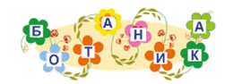  Что изучает эта наука? (Ботаника изучает жизнь растений, их строение, жизнедеятельность, условия обитания, происхождение.)  Что такое растение? (Растение – это тело живой природы. На Земле  встречаются самые различные растения по виду, высоте, возрасту.)  Просмотр видео Наука для детей Ботаника  Давайте назовем известные нам группы растений (деревья, кустарники, травы).  Учащиеся по рисункам на доске определяют, о чем пойдет речь на уроке. Определяют цель, которую нужно достичь к концу урока.  (К) Беседа с учащимися. Работа по учебнику.  - Как вы понимаете выражение «Растения – зеленая одежда Земли»  Объясните, как вы понимаете это выражение?  (К) Работа с учебником  Ребята прочитайте, пожалуйста текст на карточках, найдите предложение в тексте, в котором рассказывается какими были древние растения  (Древние растения были похожи на современные папоротники.)  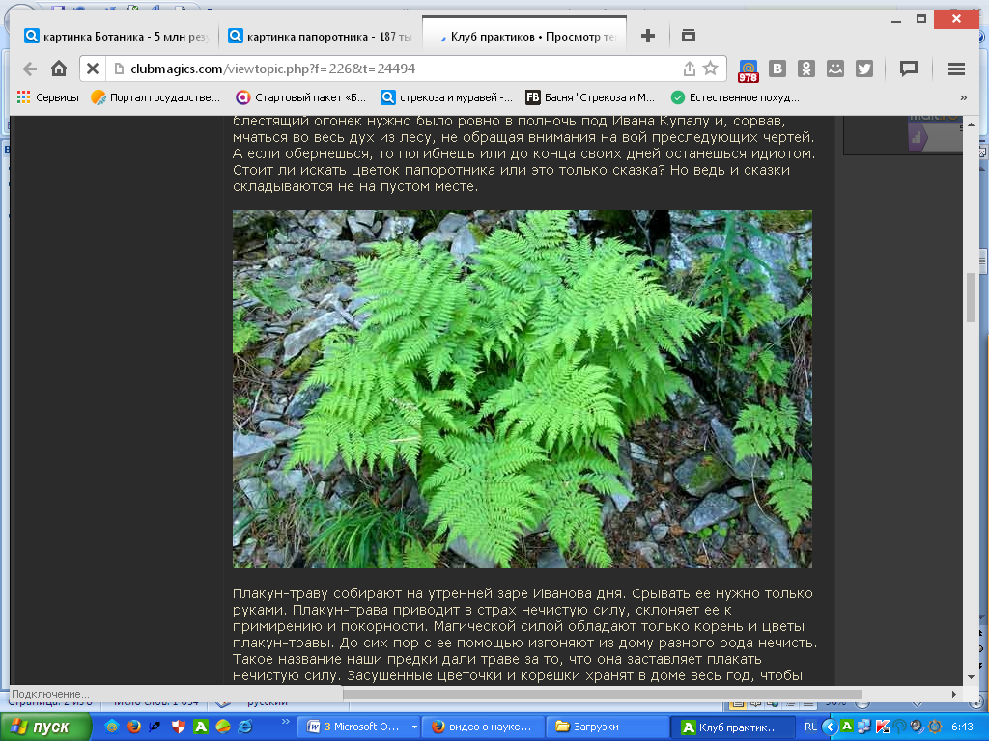  (Г) Составление кластера «Растения- это живые организмы» (групповая работа)  Вспомните, почему растения – это живые организмы?  (На партах лежат карточки, выберите только те слова на карточках, которые относятся к нашей теме.)  Слова: Дышат, играют, питаются, развиваются, растут, размножаются.  - Какие слова вы выбрали? Почему?  (спикер каждой группы защищает свой кластер)  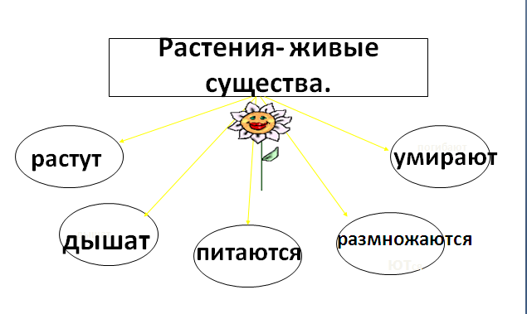  Оцениваются работы смайликами по критериям:  1. Все правильно (зеленый)  2. Допустили ошибки (желтый)  3. Не справились (красный)  (И) Подготовленный ученик  Растения самые древние существа, которые первыми появились в морских просторах и на суше. Именно растения сформировали нынешний вид планеты, создав кислород, а также плодородную почву. Первые растения суши появились примерно 400 миллионов лет назад. Они не имели корней и селились у водоемов. Эти первые растения были похожи на современные папоротники. Они достигали всего 5-6 см в длину.  (Г, И) Работа с иллюстрациями в учебнике  Ребята посмотрите на изображение древних растений на камнях - окаменелости.  (И)Подготовленный ученик  Окаменелости представляют собой остатки или отпечатки животных т растений, которые сохранились на камнях, в почве, затвердевших смолах. Их находят при раскопках или на скалах в результате разрушения гор.  Физминутка.  Изобрази растение (дерево, кустарник, трава). Учитель называет виды растений, ученики показывают «деревья» поднимаются на носочки и поднимают руки вверх, «кустарники» руки в стороны, «травы» садятся на корточки. |  |  |  |  |  | Логическое задание в учебнике  ИКТ  www.youtube.com/watch?v=Dq-fNslYKiY  На доске картинки  Учебник  Лист формата А3  Карточки со словами: растут, мяч, дышат, змея, играют, танцуют, развиваются, мешают, питаются, размножаются, бумага, камень,земля.  Картинки  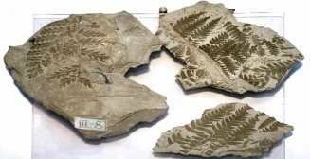
Середина урока  Индивидуальная работа  ФО  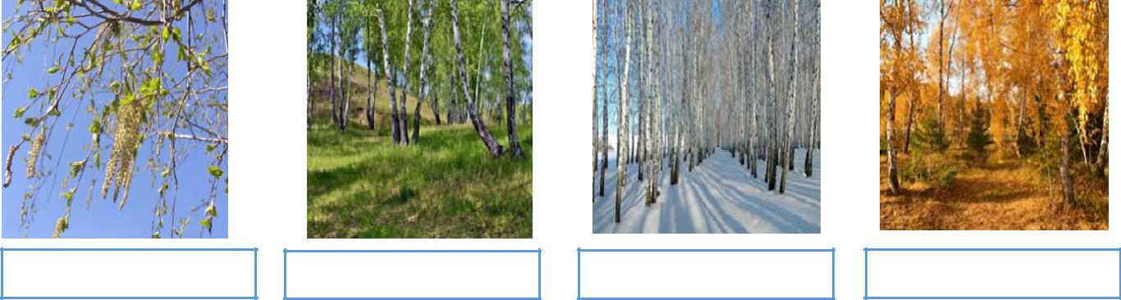  Самооценивание и взаимооценивание  по критериям | Метод активного обучения «Работа в группах»  «Деревья», «Кустарники», «Травы»  Что общего и чем отличаются? Круги Вена  В кругах пишут, в чем различие? И что же общее у всех?  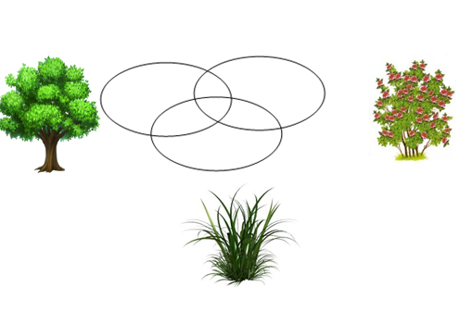  Травы бывают:  - однолетние – растения, которые успевают за одно лето вырасти из семени и принести плоды и семена.  - двулетние – растения, которые в первый год образуют корни, стебли, листья. На второй год зацветают и дают плоды.  - многолетние – растения, которые живут долгие годы.  Деревья – растения, которые имеют многолетние деревянистые стебли.  Имеют главный стебель – ствол. Боковые стебли – ветви.  Деревья бывают:  - лиственные – относятся к лиственным породам.  - хвойные – относятся к хвойным породам (вместо листьев – хвоя).  Кустарники – растения, которые имеют древовидные стебли, но не имеют ствола.  Кустарнички – растения, у которых стебли не травянистые, а древесные, прочные.  Полукустарники – растения, у которых только нижние части стеблей одревесневают, твердеют, а верхние остаются мягкими, травянистыми.  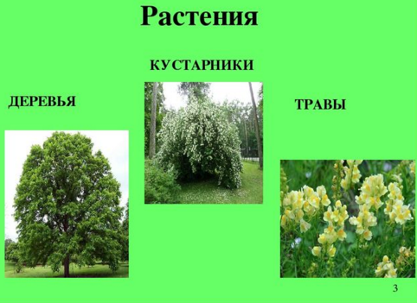  Работа с учебником (стр. 15)  Корень - общая часть растения  Рост растения начинается с корня. С помощью корневых волосков растения получают из почвы воду и растворённые в ней питательные вещества. Корни укрепляют растения в почве.  Ребята, вспомните на каком уроке мы слышали это слово?  - Правильно, на уроке русского языка  Физминутка «Меж еловых мягких лап».  Задание прочитай  - Что нужно растениям для роста? Ответы детей  - Даем полные красивые ответы.  - Растениям для роста нужно – тепло, свет, воздух, вода.  - Прочитаем и узнаем, как изменяется жизнь растений в течении года.  -Что происходит в течении года в природе?  Смена времен года.  - Сколько времен года?  Четыре  У вас на столах лежат заготовки дерева  Сколько групп работало в классе?  -Три  Сколько времен года ?  -Четыре  Давайте посмотрим на свои деревья и скажем какого дерева с каким временем года не хватает?  Есть зима, весна, лето …  Не хватанет осеннего дерева  Сюрпризный момент  Стук в дверь входит девочка красавица осень  Я принесла вам осеннее дерево  Выполнение чудо дерева (вместе)  Сложите пополам, и нужно склеить только половинки, зима и весна, и лето и осень, затем склеиваем по две половинки.к весне приклеим лето, а к осени зиму.  И получилось чудо - дерево Времен года  Молодцы, вы хорошо сегодня поработали  Я вам принесла угощения  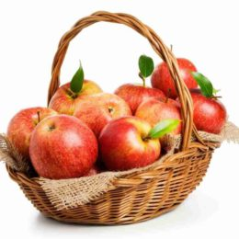  Домашнее задание (стр. 11) дневник наблюдения  Наблюдай за деревом. Запиши дату, когда с него начнут опадать листья, запиши дату, когда не останется ни одного листа. Подсчитай, сколько дней продолжался листопад. Зарисуй.  Задание 1  - Определи части растения.  - Напиши функции основных частей растения:  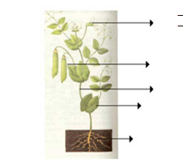  Дескриптор Обучающийся  -определяет корень растения;  -определяет стебель растения;  -определяет лист растения;  -определяет цветок растения;  -определяет плод с семенами растения;  -объясняет функции основных частей растения.  Задание  - Посмотри на картинки. Подпиши время года под каждой из них. Какие изменения происходят с деревьями в разное время года? Почему деревья на каждом рисунке выглядят по-разному?  - Подумай и приведи 2 примера о том, какие  сезонные изменения происходят в жизни растений:  1.__________________________  2.__________________________  Дескриптор Обучающийся  - описывает сезонные изменения растений;  -рассказывает о влиянии факторов неживой  -природы на сезонные изменения растений. |  |  |  |  |  | У каждой группы карточка.  ИКТ презентация  слайды презентации  учебник  учебник  учебник  Готовые детали дерева  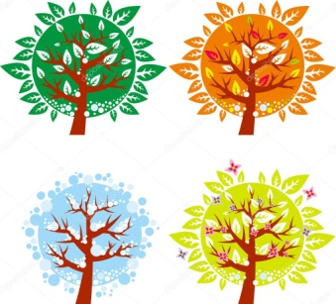  Карточки на каждого ученика
Конец урока  Рефлексия  ФО Дерево настроения | Подведение итогов урока  И так, мы решили проблемный вопрос?  -Что изучает наука ботаника?  -О чём мы сегодня говорили на уроке?  -Что интересного и полезного для себя вы узнали?  А теперь давайте оцените своё настроение.  Заполните листочками настроения наше дерево.  Зелёный-весёлое  Жёлтый- спокойное  Красный-грустное |  |  |  |  |  | 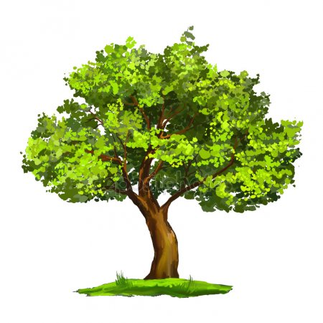
Дополнительная информация
Дифференциация - как вы  планируете более полную  поддержку в обучении всех  учащихся? Как вы планируете стимулировать более способных учащихся? |  |  | Оценивание – как вы  планируете проверить  уровень обученности  учащихся? |  | Обеспечение безопасности  и здоровьесберегающих  условий обучения.
-Разноуровневые задания:  -тексты разной сложности.  -Индивидуальная работа.  -Работа в паре. |  |  | Учитель наблюдает за работой учеников в течение урока.  Задавая вопросы по ходу урока.  Просматривая работы учащихся.  На уроках  Оценивание проводится с помощью кругов зеленого, желтого и красного цвета, самооценивание, взаимооценивание.  Формативное словесное оценивание учителем |  | Физминутка  Изобрази растение (дерево, кустарник, трава). Учитель называет виды растений, ученики показывают «деревья» поднимаются на носочки и поднимают руки вверх, «кустарники» руки в стороны, «травы» садятся на корточки.  Меж еловых мягких лап.  Дети поглаживают подушечками пальцев поверхность стола и говорят:  Меж еловых мягких лап (стучат пальцами по столу)  Дождик кап-кап-кап (поочерёдно всеми пальцами раскрытых кистей)  Где сучёк давно засох,  Серый мох-мох-мох. (Поднимают руки над столом, сжимают-разжимают кулаки)  Где листок к листку прилип,  Вырос гриб, гриб, гриб. (Указательным пальцем правой руки касаются поочерёдно всех пальцев левой руки)  Кто нашёл его друзья? (Сжав все пальцы левой руки, кроме мизинца, показывают его)  Это я, я, я!

